**5.2-es téma, Erdély sajátos etnikai és vallási helyzete a XVI – XVIII. században**

1. **Az Erdélyi Fejedelemség kialakulása**
2. Erdély a török hódítás előtt a Magyar Királyság részeként csak bizonyos rendi-közigazgatási különállással rendelkezett. Rendi országgyűlésén az 1437-es kápolnai uniót megkötő magyar ne- messég, szász patríciusok és székely lófők vettek részt. A vármegyék élén a király által kinevezett erdélyi vajda állt, a szászok a szebeni ispán, míg a székelyek a székely ispán joghatósága alá tartoztak.
3. A mohácsi csatavesztés után az erdélyi államiság kezdetei a kettős királyválasztásból (1526, Szapolyai János és Habsburg Ferdinánd) és a Habsburg-török vetélkedésből fakadtak. Egyik fél sem tudta az egész országot ellenőrzése alá vonni, s Szapolyai – aki megszerezte a keleti ország- részt Erdéllyel együtt – az Oszmán-Török Birodalomhoz fordult segítségért a Habsburgok elle- nében (1529). Az oszmán terjeszkedés (1532, Kőszeg) a két magyar királyt mégiscsak megegye- zésre késztette (1538, váradi egyezmény), amely szerint Szapolyai halála után a Habsburgok egyesíthették volna az országot.
4. A titkos szerződést azonban mindkét fél megszegte, s Szapolyai 1540-ben csecsemő fiára, János Zsigmondra hagyta országát és a magyar királyi címet. János Zsigmond gyámja, Fráter György ennek következtében támogatást kért I. Szulejmántól – a váradi egyezményre hivatkozó – Ferdinánd támadása miatt.
5. A Porta **1541**-es „segítségnyújtása” az **ország három részre szakadásá**t eredményezte: a Habsburg kézen lévő nyugati, illetve a János Zsigmond alá tartozó keleti területek közé ékelődött az ország törökök megszállta középső része, a Hódoltság. Fráter ezután már a török kiűzését és az ország egyesítését tartotta elsődlegesnek, s ezért Habsburg Ferdinánd- dal szövetkezett (**1541**, **gyalui egyezmény**). A gyalui egyezmény alapján Habsburgok megkapják egész Magyarország területét, ha kiűzik a törököt az országból. A Habsburg Birodalom azonban elsősorban nyugaton volt lekötve (francia háborúk), s nem tudta kiűzni a törököt Magyarországról, de megpróbálta Erdélyt megtartani. A sikertelen gyalui egyezmény hatására az Oszmán Birodalom újból támadásba lendült (1543/44) s területfoglalásaival (Pécs, Siklós, Simontornya, Hatvan) kibővítette a Hódoltság területét.
6. Fráter, a gyalui kudarc ellenére továbbra is az ország egyesítésére törekedett, előbb megfelelő kárpótlás fejében lemondatta János Zsigmondot és Izabellát, majd kapcsolatba lépett a Habsburgokkal. Ferdinánd újból zsoldosokat küldött Erdélybe Castaldo vezetésével, de csapatai követségnek soknak, hadseregnek kevésnek bizonyult. A helyzet Frátert taktikázásra kényszerítette - látván a Habsburg politika erőtlenségét - a Portával is igyekezett a jó viszonyt fenntartani, ezt azonban a császári hadvezér, Castaldo árulásnak tartotta, és 1551-ben meggyilkoltatta az erdélyi politikust. Az **1551-52**-es **török hadjárat** tovább növelte a Hódoltság területét (**elfoglalták Temesvárt, Szolnokot, Drégelyt, Veszprémet, Nógrádot**, de Egert nem sikerült elfoglalni a ható- sugár miatt), s ezért 1556-ban a Habsburgok kivonultak Erdélyből, ahol így János Zsigmond át- vehette a kormányzást.
7. Szulejmán **1566**-ban **újabb támadás**t indított Magyarország ellen. A hadjárat megindításában szerepet játszott, egyrészt, hogy a Habsburgok létrehozták az Udvari Hadi Tanácsot, mely szak- szerűen és egységesen irányította a magyar végvárak irányítását; másrészt az „erdélyi kérdés”: 1565-ben Miksa egyezményt kötött János Zsigmonddal (ha János Zsigmond lemond királyi cí- méről utódai öröklik Erdélyt). Ezek az intézkedések a Habsburgok térnyerését jelentették volna
8. Magyarországon, s a törökök ezt igyekeztek megakadályozni. 1566-os hadjáratban a **török elfog- lalta Gyulát**, illetve **Szigetvárt** (Zrínyi Miklós védte). A szigetvári ostrom idején Szulejmán is elesett, így az utóda, II. Szelim **1568**-ban **Drinápoly**ban **béké**t kötött Miksával. A békeszerződés- ben a Habsburgok vállalták az évi adó megfizetését a töröknek. A békekötéssel lezárult a nagy várfoglalások ideje, és tartóssá vált az ország három részre osztottsága. Az ország három részre való osztottságát szentesítette a speyeri egyezmény.
9. János Zsigmond az **1570**-es **speyeri egyezmény**ben elismerte Habsburg Miksát magyar király- nak (1564-76), míg az uralkodó elismerte az Erdélyi Fejedelemség függetlenségét.
10. Az Erdélyi Fejedelemség megszületése végeredményben annak köszönhető, hogy Magyarország két világhatalom ütközőpontjába került és egyik fél sem tudott a másik fölébe kerekedni. A török udvar számára kifejezetten kedvező volt az ország megosztottsága és mivel hódításának fő irányát Bécs jelentette, a török hűbért elfogadó Erdély megszállására sem kellett erőket áldoznia.
11. Az Erdélyi Fejedelemség által megválasztott fejedelmet a Porta megerősítette, külpolitikáját ellenőrizte és évi adó fizetésére kötelezte, de belpolitikáját önállóan intézhette. Erdély Európában egyedülálló vallási türelmet mutatott (1568, tordai országgyűlés: ún. bevett felekezetté vált a ka- tolikus, az evangélikus, a református és az unitárius egyház). Az erdélyi állam igazgatása alá tar- toztak a történelmi Erdélyen kívül a Hódoltságról keletre fekvő magyarországi Részek (Partium).

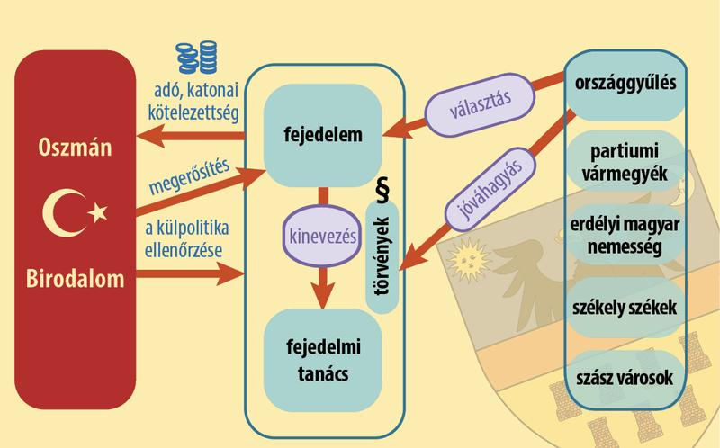

1. **Erdélyi fejedelemség etnikai berendezkedése**
2. Erdély lakossága az 1600-as évekre megközelítőleg 1 millió fő volt. A XVI-XVIII. századi Erdély **etnikai összetétele** rendkívül **vegyes** volt, hiszen éltek Erdély területén magyarok, szászok (németek), románok, székelyek.

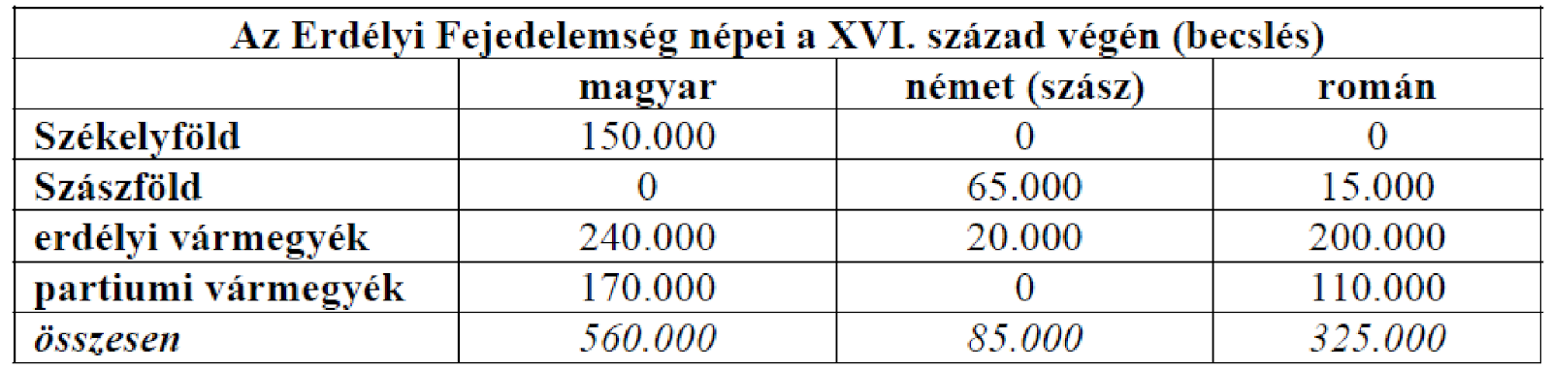

1. **Magyarok**: a magyarországinak megfelelő nemesi vármegyékben éltek, melyekben a magyar nemesség játszotta a vezető szerepet.
2. **Székelyek**:
3. a honfoglalás előtt a magyar törzsekhez csatlakozott, magyar anyanyelvű népcso- port. Erdély délkeleti részén önkormányzattal rendelkező ún. székely székekben éltek, melyek a székely előkelők irányítása alatt álltak.
4. A székelyek a kiváltságaikat (jobbágyszolgáltatások alóli kollektív mentesség) a határvédelemben betöltött szerepük miatt kapták. A középkori, nemzeti- ségi alapon nyugvó társadalmuk (3 rend: főemberek, lovon szolgáló „lófők”, gyalogos „község”) a XVI. század közepén felbomlott.
5. Az elszegényesedett de katonáskodni nem akaró vagy éppen- séggel nem tudó, előkelők szolgálatába álló székelyek jobbágyi sorba kerültek, de régi jogaikra hivatkozva igyekeztek kibújni adófizetési kötelezettségeik alól.
6. Csakhogy ennek köszönhetően a székely katonák száma jelentősen lecsökkent. Ezért Bethlen Gábor 1622-ben elrendelte, hogy azok a székelyek, akik a jobbágyi státuszt választották, kötelesek adót fizetni. Ennek eredménye- ként rengeteg székely beállt a hadseregbe vagy elvándoroltak székelyföldről így a székelyek kb. 15 000 fős sereget tudtak előállítani.
7. **Szászok**:
8. Az Erdély területén megjelenő szászok a nyugat-európai túlnépesedés miatt jelentek meg Erdély területén a Rajna vidékéről érkező szászok a XII. század közepén (II. Géza uralkodása, 1141-1162).
9. A XII. század közepén megjelenő szászok Erdély délkeleti részén telepedtek le, alapították meg első városaikat. A Dél-Erdélyben élő szászoknak II. András (1205-1235) széleskörű kiváltságot adományozott (**Andreanum**, **1225**): András biztosította számukra a függet- lenségüket a vármegyei szervezettől, élükre a király által kinevezett méltóságot, a szebeni ispánt állította.
10. A kiváltságnak köszönhetően széleskörű autonómiával (önkormányzattal) rendelkeztek, és ún. szász székeket alkottak. Belső ügyeikben nagyfokú önállóságot élveztek saját elöljáróik vezetésével, akit maguk választhattak.
11. A székelyekhez hasonlóan nem tartoztak a vármegyei igazgatás alá. A szászok a középkori kiváltságaikat a XVI-XVII. századra is megőrizték. Bár a XVII. században rájuk is kiterjesztették a fejedelmi bíráskodást, városaikban idegenek is vehettek házat.
12. Közösségük élén a Nagyszeben állt, amelynek polgármestere (szász gróf) irányította a szász nem- zetet. A szász városok az ország legszebb és egyben leggazdagabb városai is voltak. (ilyenek voltak Beszterce vagy Segesvár).
13. **Románok**:
14. A középkor folyamán és azt követően – főleg a XVI. századtól – is nagy tömegben vándoroltak Erdélybe a Kárpátok keleti oldalán fekvő román fejedelemségekből (Moldva, Havas- alföld) a fenyegető török veszély miatt.
15. Szétszórtan, túlnyomórészt a hegyvidékeken telepedtek le, vándorló pásztorkodást folytattak, csak egy részük élt letelepülve, jobbágytelken gazdálkodva (juh, szarvasmarha, és termékeik után adóztak).
16. Egy szűk csoportjuk felemelkedett és integráló- dott a magyar nemességbe pl.: Kenderffyek, Macskássiak. Az Erdély területén élő románok ki- váltságokkal nem rendelkeztek, önkormányzatuk nem volt.
17. A magyarok, székelyek és a szászok alkották **Erdély három rendi nemzetét (az 1437-es kápolnai egyezmény alapján)**, vagyis ezeknek volt rendi képviselete az erdélyi országgyűlésben, a romá- noknak nem.
18. **Erdélyi fejedelemség társadalmi és politikai berendezkedése**
19. Erdély élén a fejedelem állt. A **fejedelem** volt Erdély egyetlen igazi nagybirtokosa. Gazdagságát saját (családi) és a kincstári jövedelmek együttes be- vételei alkották.
20. Erdélyben a fejedelem kezében nagy hatalom összpontosult, a rendek alulmaradtak az uralkodóval szemben.
21. Az erdélyi fejedelem a gyenge rendeket szorította háttérbe, az erdélyi fejedelem erős központi hatalmat épített ki, melyben szerepet játszott, hogy a szekularizáció miatt hatalmas földbirokkal rendelkezett. Az erdélyi országgyűlés jogköre a magyarországinál szűkebb volt, csak a fejedelmi előterjesztések jóváhagyására szorítkozott.
22. Erdélyben a **nemesség**et megközelítőleg 300-400 család alkotta. Nekik nem voltak hatalmas egybefüggő birtokaik, kisebb szétaprózódott birtokrend- szerük volt. A leggazdagabbak voltak a Báthoryak, az Apafiak, a Csákyak, Bethlenek, Wesselé- nyiek.
23. A nemesség nem csak gazdaságilag (vagyoni szempontból) de politikailag is gyenge volt. Ennek oka nagyon egyszerű, ami egyben a fejedelem erejét mutatta. Ez nem volt más, mint, hogy az erdélyi országgyűlésben csak akkor vehettek részt, ha személyre szóló meghívót kaptak.
24. A **jobbágyság** két részben telepedett le, a sík vidékekre főleg magyarok (akiket a háború jobban sújtott), a hegyvidékeken főként románok (őket kevésbé sújtották a háborúk, a havasalföldi be- vándorlókkal még gyarapodtak is).
25. A XVI. századi erdélyi társadalom a XVII. században új réteggel, a **hajdúk** rétegével gyarapo- dott. A hajdúk foglalkozásnélküli marhapásztorokból, földönfutóvá lett kisnemesekből, szökött jobbágyokból verbuválódott társadalmi réteg. Hivatásuknak tekintették a harcot – a tizenöt éves háborúban már tömegesen foglalkoztatták őket a császári haderőben, barbár pusztításaikkal to- vább erősítették a szabadságharc előtt kialakult rossz hírüket. Bocskaihoz való csatlakozásukban szerepet játszott, hogy protestáns vallásúak voltak, s a vallásuk miatt az ellenreformációs intézkedések őket is sújtotta + a török háború után nem volt biztosítva jövőjük.

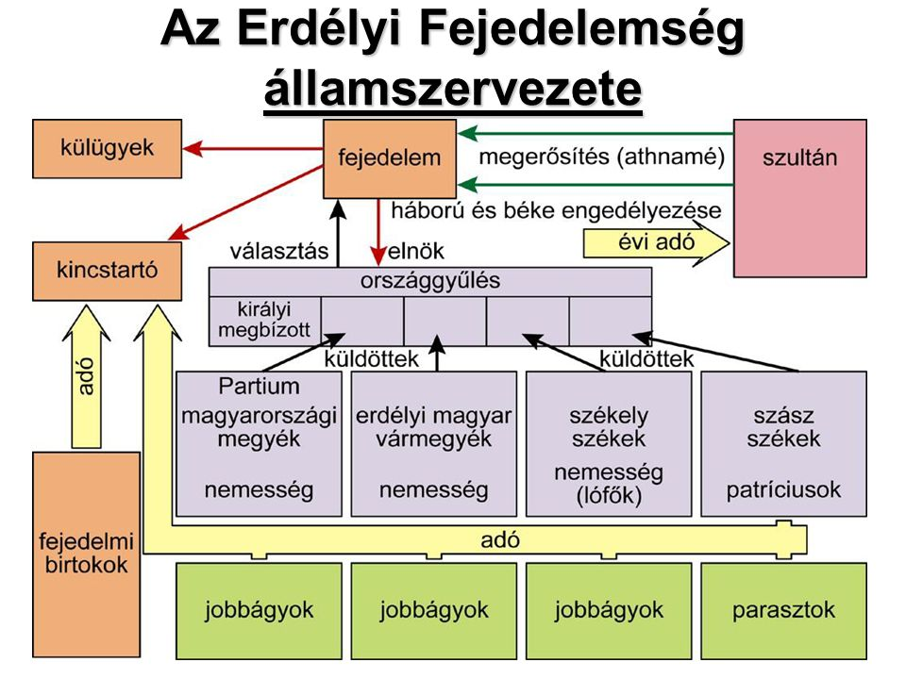

1. **Erdély vallási helyzete**
2. Az Erdélyi Fejedelemség **etnikai sokszínűsége a középkorban alakult ki.** A **magyar etnikum** két eltérő jogállású csoportja, a **vármegyék nemessége** és a **kollektív jogokkal rendelkező székelyek** mellett a 13. század óta szintén belső önrendelkezéssel rendelkező**németek éltek Szászföld városaiban.** A **románok bevándorlása** a 13. század elején kezdődött el, először a dél-erdélyi területeken telepedtek meg, majd a későbbiekben **Erdély további területeire** is egyre több román család érkezett.
3. Erdély területén a protestantizmus elterjedése **erőszakmentesen** zajlott, az **evangélikus hitet** elsősorban a **német ajkú szász városok polgárai** vették fel. A **református hit** főleg a**Székelyföldön kívüli magyarok** között terjedt el, míg a **székelyek megőrizték a római katolikus vallásukat.**
4. Az **ortodox (görögkeleti) egyházhoz tartozó román népesség** körében alapvetően nem történt vallásváltás. **Erdély vallási sokszínűségét** a menedéket találó Szentháromság-tagadók (antitrinitáriusok) egészítették ki. János Zsigmond idején az Európa-szerte üldözött hit gyökeret eresztett, majd kialakult az **unitárius egyház** Dávid Ferenc vezetésével.
5. Az Európa nagy részében megmutatkozó vallási ellentétek Erdélyt nem jellemezték, sőt 1568-ban a tordai országgyűlés a **négy bevett vallásra** (római katolikus, református, evangélikus, unitárius) vonatkozóan **szabad vallásgyakorlatot** hirdetett. Az ortodox vallás nem bevett, csak megtűrt vallásnak számított.
6. A fejedelemség területére a 16. század utolsó harmadában érkező **zsidók megőrizték vallásukat.** A későbbiekben (Bethlen Gábor fejedelemsége idején) törvényes letelepedést és kereskedési jogokat biztosítottak számukra.

